**Elaboração do projeto ZER@DENGUE**

**Tarefa 1: Engenharia e Projeto de Software**

Considerando o cenário proposto, elabore e apresente a seguinte documentação de Engenharia e Projeto do Software **Zer@Dengue**. Considere que a solução deve abranger as funcionalidades básicas para realização do cadastro da pessoa física (cidadão) que faz a denúncia; cadastro da localização, indicando o estado, cidade e bairro do ponto suspeito do foco do mosquito; cadastro para registrar a denúncia; e consulta de acompanhamento do status da denúncia, no mínimo. Seja criativo e complemente a sua solução com funcionalidades inovadoras! A documentação de Engenharia e Projeto do Software proposto deve contemplar:

1. Um plano de gerenciamento de projeto de software, contemplando a definição e descrição de todo o planejamento para executar, controlar e encerrar o projeto.

<https://artia.com/blog/passo-a-passo-completo-para-criar-um-plano-de-projeto/>

1. A descrição do Processo de Desenvolvimento de Software a ser adotado;
2. A descrição do (s) Método (s) de Desenvolvimento de Software a ser adotado para modelagem das atividades básicas de Análise de Sistemas e Projeto de Sistemas, indicando quais técnicas de modelagem serão adotadas para especificar cada atividade do desenvolvimento;
3. A modelagem das atividades básicas de Análise de Sistemas e Projeto de Sistemas, considerando as técnicas de modelagem indicadas no item anterior. Por exemplo, se no item anterior (b) foi indicado que será adotado a Unified Modeling Language (UML) e na atividade de Análise de Sistemas será adotado as técnicas de modelagem – Diagrama de Use Cases, Diagrama de Classes, Diagrama de Máquina de Estados e Diagrama de Atividades, então deve-se apresentar a especificação completa da modelagem dessas técnicas elaborada em uma ferramenta CASE;
4. A descrição da arquitetura lógica e física, indicando e justificando todas as tecnologias que serão adotadas na implementação e implantação do software.

**Tarefa 2: Projeto Orientado à Objetos**

Com base nos requisitos de engenharia e projeto de software do sistema **Zer@Dengue** que você já elaborou, seu próximo passo é pensar em como será a implementação do sistema pensando na abordagem orientado à objetos. Para isso, complemente a documentação do sistema com as seguintes questões, visando deixar o projeto mais robusto:

1. Faça uma breve pesquisa e indique o tipo de linguagem orientada a objetos mais adequada ao projeto, e qual padrão de projeto a equipe pretende utilizar.

<https://pt.wikipedia.org/wiki/Padr%C3%A3o_de_projeto_de_software>

<https://www.devmedia.com.br/conheca-os-padroes-de-projeto/957>

<https://www.devmedia.com.br/emprego-dos-padroes-de-projeto-no-desenvolvimento-de-software/34154>

1. Defina frameworks e sua importância em projetos de sistemas orientados à objetos. Cite um ou dois exemplos existentes que seriam interessantes para a implementação do sistema.

<https://pt.wikipedia.org/wiki/Bootstrap_(framework_front-end)>

1. A arquitetura de software é importante, pois afeta o desempenho e a robustez, bem como a capacidade de distribuição e manutenibilidade de um sistema. Apresente um padrão de arquitetura que poderia se encaixar no desenvolvimento do sistema **Zer@Dengue**, pensando em um projeto orientado à objetos.

<https://pt.wikipedia.org/wiki/Arquitetura_de_software>

<https://www.devmedia.com.br/arquitetura-de-software-desenvolvimento-orientado-para-arquitetura/8033>

<https://www.infoq.com/br/articles/C4-architecture-model/>

**Tarefa 3: Programação para WEB II**

Você faz parte da equipe de desenvolvimento do **Zer@Dengue** e ficou encarregado de desenvolver o portal do sistema. Para isso, você deverá implementar um site que possui uma página para cadastro do usuário, os campos necessários são:

* Nome Completo;
* E-mail;
* Senha;
* RG;
* CPF;
* Endereço;
* Telefone;
* Cidade;
* Bairro;
* Estado;

**Login:**

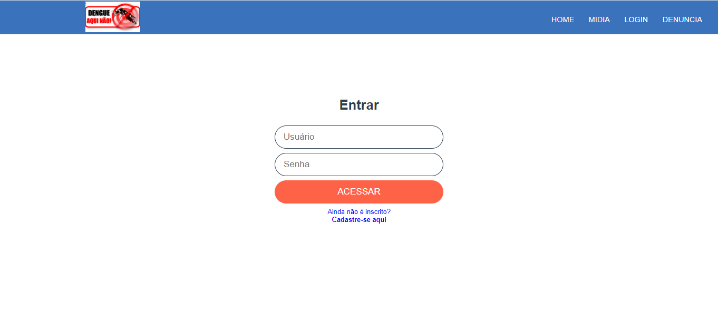

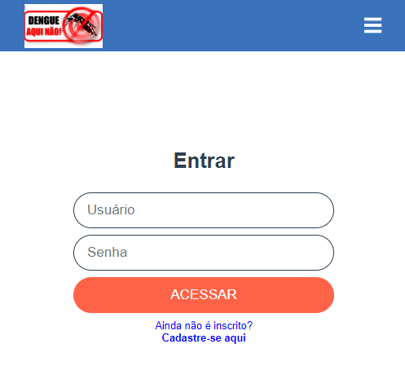

**Cadastro:**

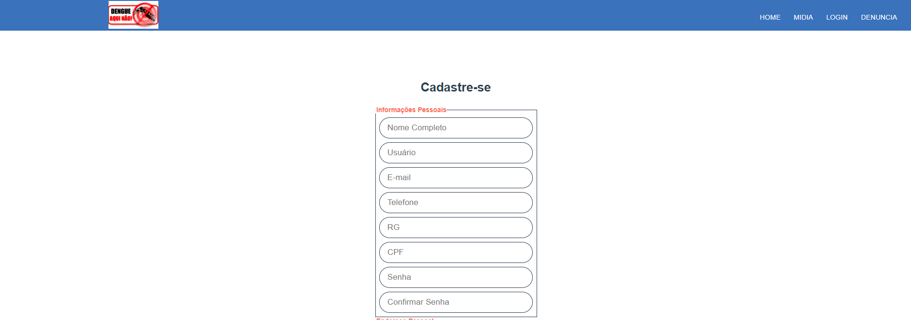



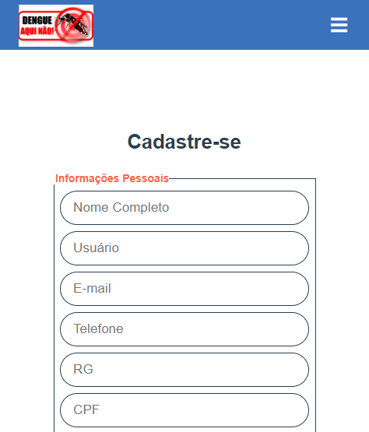

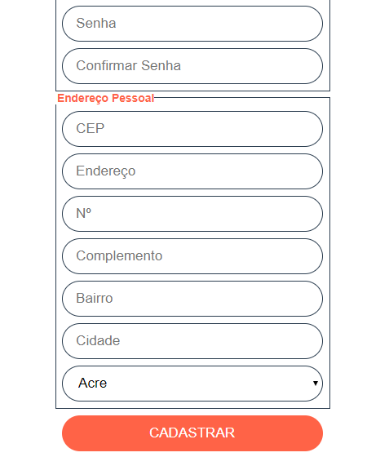

Após realizado o cadastro, o usuário deve ser redirecionado para a página da denúncia. Nesta página, deverá conter os seguintes campos:

* Endereço da ocorrência (obrigatório);
* Campo para postagem de foto mostrando o local com o foco de dengue;
* Descrição obrigatória com o relato do local.

**Denuncia:**

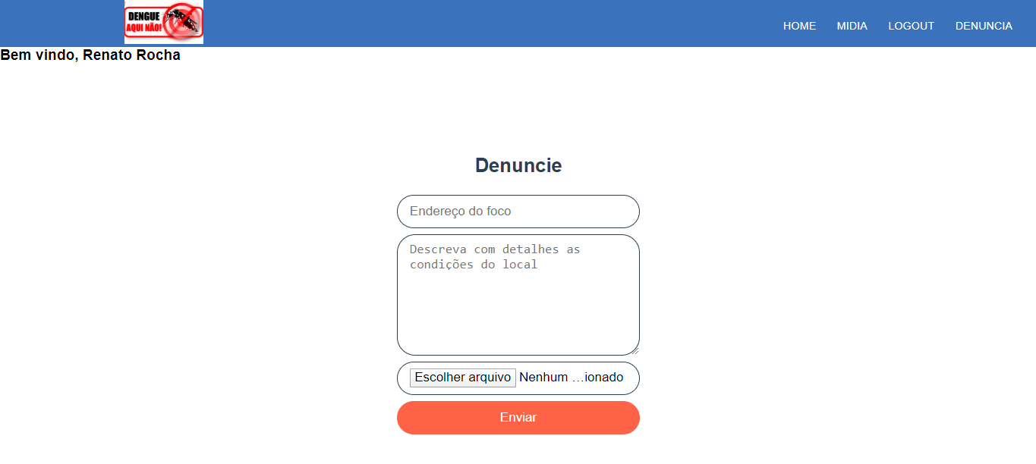

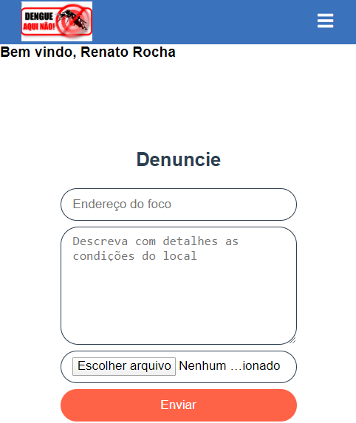

**As linguagens para implementação do portal são: PHP, HTML e CSS.**

Caso você queira aprofundar seu conhecimento, as informações de cadastro e denuncia podem ser armazenadas em banco de dados.